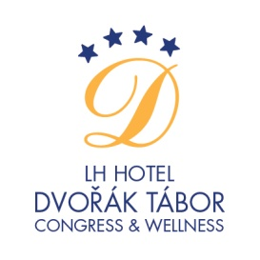
UBYTOVACÍ FORMULÁŘ
Celostátní konference ředitelů gymnázií
Gymnázium Pierra de Coubertina
21.3. - 23.3.2018

LH Hotels & Resorts s.r.o.
Římská 103/12, 120 00 Praha 2
IČO: 063 41 969, DIČ: CZ06341969
www.lhdvoraktabor.cz
Kontaktní údaje (recepce):
E-mail: recepce@lhdvoraktabor.cz
Telefon: +420 381 212 221

Rezervační heslo: GPdC (Gymnázium Pierra de Coubertina)

Ubytovací údaje (vyplnit požadované údaje):
Jméno | Typ pokoje | Příjezd | Odjezd | Typ postele | Parkovací místo
Jméno: jméno bydlícího účastníka (pokud máte domluveného spolubydlícího, uveďte ho na 2. řádek)
Typ pokoje: jednolůžkový SGL, dvoulůžkový DBL, dvoulůžkový s přistýlkou TRPL (uvést pouze příslušnou zkratku požadovaného typu pokoje)
Typ postele: manželská postel / oddělená lůžka (vyplnit pouze v případě rezervace pokoje obsazeného 2 osobami)
Parkovací místo: ANO / NE

Ceník ubytování:
1.250,-Kč vč. snídaně / jednolůžkový pokoj (SGL)
1.550,-Kč vč. snídaně / dvoulůžkový pokoj (DBL)
2.150,-Kč vč. snídaně / dvoulůžkový pokoj s přistýlkou (TRPL)

Storno podmínky:
od 18.2. do 5.3.: 50% storno poplatek
od 6.3. do 13.3.: 75% storno poplatek
od 14.3. do 21.3.: 100% storno poplatek

Fakturační údaje pro vystavení zálohové faktury (firma / soukromá osoba):
název společnosti / jméno soukromé osoby:
adresa:
IČO: DIČ:
Potvrzení objednávky ubytování a zálohovou fakturu zaslat na e-mail:

